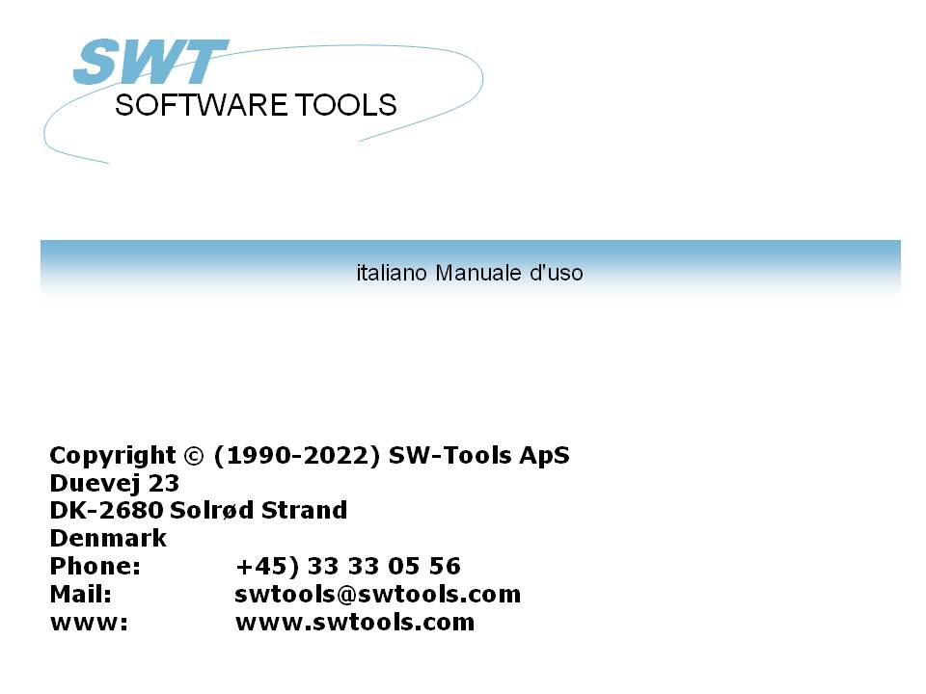

Manuale di utente di DATAMASTER

22/11/01 / 2022-09-01 008.384

Indice
Indice 2
1. Introduzione 4
1.1. Iniziare DATAMASTER 5
1.1.1. Le informazioni di patente 6
1.2. Principio di funzionamento 7
1.2.1. Definizione/ridefinire le tabelle 8
1.2.2. Fare i programmi dataentry 9
1.2.3. Tipo della lima di driver dell'interfaccia della base di dati (ODBC). 10
2. Definizione della tabella nuova 11
2.1. Circa l'interfaccia di utente 12
2.2. Generazione della tabella nuova 14
2.2.1. Identificazione della Tabella 15
2.2.2. Nome di archivio 16
2.2.3. Interfaccia di base di dati (tipo della lima) 17
2.2.3.1. Nome di schedario reale 18
2.2.3.2. Disc (LU) 19
2.2.3.3. Numero di annotazioni 20
2.3. Entrare nei campi 21
2.3.1. Nome di campo 22
2.3.1.1. Nome di SQL del campo 23
2.3.2. Disposizione del campo 24
2.3.2.1. Pubblicazione dei campi numerici 25
2.4. Conclusione della definizione 26
3. Dati entranti nella tabella 27
3.1. DATAMASTER e quoziente d'intelligenza 28
3.2. Le funzioni di DATAMASTER 29
3.2.1. Generi una nuova annotazione 30
3.2.1.1. Campi di convalida e della data dell'input 31
3.2.2. Emendamento dell'annotazione 32
3.2.3. Cancellazione dell'annotazione 33
3.3. Dataentry sulla forma della lista 34
3.3.1. Generi una nuova annotazione 35
3.3.2. Emendamento dell'annotazione 36
3.3.3. Cancellazione dell'annotazione 37
4. Alterando ed estendendo una definizione di tabella 38
4.1. Cambiando l'interfaccia di base di dati (tipo della lima) 39
4.2. Modificazione delle informazioni del campo. 40
4.2.1. Nome di campo 41
4.2.2. Disposizione del campo 42
4.2.3. Inserimento/cancellare i campi 43
4.2.3.1. Numeri liberi del campo 44
4.2.4. Campi della marcatura come campi di indice 45
4.2.4.1. Contrassegno di K per i campi chiave unici 46
4.2.4.2. Contrassegno di D per i duplicati permessi 47
4.3. Definizioni di indice 48
4.3.1. Nome 49
4.3.2. Fileid 50
4.3.3. Indice (numero indice) 51
4.3.4. Keydefinition 52
4.4. Documentazione del campo e della Tabella (Helptext) 53
4.4.1. Entrare nel fielddocumentation 54
4.4.2. Aiuto in linea di galleggiante del campo 55
4.5. Checkcodes del campo 56
4.5.1. Definizione del controllo 57
4.5.2. Convalida del campo 58
4.6. Il menu di vista 59
4.7. Conclusione della definizione nuova 60
5. Copiando, cancellando e stampando le definizioni 62
5.1. Copiatura della tabella 63
5.1.1. Copiando una definizione soltanto 64
5.1.2. Conversione di dati fra i sistemi 65
5.1.3. Usando RAPGEN per copiare i dati 66
5.2. Cancellazione delle tabelle 67
5.2.1. Soddisfare zero della lima (tutti i dati) 68
5.3. Stampa della documentazione 69
5.3.1. Opzioni 70
5.3.2. Stampatore 71
6. Funzionando con le tabelle multiple 72
6.1. Definizione dei rapporti fra le tabelle 73
6.2. Inchiesta di rapporti della base di dati 74
6.3. Programmi di Dataentry usando le lime multiple 75
6.4. Programmi di registro di transazione 76
7. Conservando e modificando il programma dataentry 77
7.1. Tasti di OK/CANCEL 78
7.1.1. Scorciatoie del tasto 79
7.2. Il programma dataentry semplice 80
7.2.1. Parametri di sequenza del campo 81
7.2.1.1. Specificare le sequenze di entrata 82
7.2.2. Punti di entrata di calcolo 83
7.2.2.1. Prima dell'aggiornamento 84
7.2.2.1.1. La funzione di MESS 85
7.2.2.1.2. La dichiarazione di GOSUB 86
7.2.2.2. Aggiornamento della lima principale 87
7.2.2.2.1. La funzione FUNZIONALE 88
7.2.2.2.2. SOPRA la dichiarazione 89
7.2.2.2.3. Funzioni di RISCRITTURA, dell'INSERTO e di CANCELLAZIONE 90
7.2.2.3. Generi, stabilizzi l'annotazione 91
7.2.2.4. Calcoli dopo input 92
7.2.2.4.1. La funzione di DISP 93
7.2.2.5. Calcoli prima di input 94
7.2.2.5.1. La funzione di NEXTFLD 95
7.2.2.6. Da cambiamento della sequenza di entrata 96
7.3. Il programma dataentry della lista 97
7.3.1. La funzione del CICLO 98
7.4. Il programma di registro di transazione 99
7.4.1. Punti di entrata di calcolo 100
7.4.1.1. Prima dell'aggiornamento 101
7.4.1.2. Aggiornamento di transazione 102
7.4.2. SOMMA delle transazioni 103
7.4.3. Regoli la CHIAVE sulla lima di transazione (SOMMA) 105
7.4.3.1. La funzione di SETUPD 106
7.5. Altre funzioni di calcolo 107
7.5.1. La funzione SEQ 108
7.5.2. La funzione dei MENU 109
Figura lista 110
Index 112

1. Introduzione

Gli Interruttore-Attrezzi DATAMASTER è un attrezzo che permette che l'utente - senza qualsiasi esperienza precedente di programmazione - definisca le tabelle/lime, le effettui ed espanda il loro soddisfare e formato.
Una tabella definita con DATAMASTER è installata automaticamente nei nostri altri prodotti:
- RAPGEN può essere usato per produrre i programmi aggiornamento in lotti/del tabulato e
- il quoziente d'intelligenza può essere usato per definire immediatamente i programmi di inchiesta.

1.1. Iniziare DATAMASTER
DATAMASTER consistono di due parti che mostrano come due icone differenti in Windows:

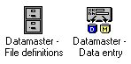

1. Icone di DATAMASTER
Il programma di definizione di lima è usato per effettuare il dizionario di dati, generare le nuove tabelle, emendare/estenda/tabelle di cancellazione e documentazione attuali della base di dati della stampa.
Il programma di manutenzione dei file è usato per definire i programmi dataentry dove potete generare le nuove annotazioni nella tabella, emendare le annotazioni esistenti o cancellare questi.

1.1.1. Le informazioni di patente
DATAMASTER è Interruttore-Attrezzi copyrighted e le vostre informazioni di patente sono indicate brevemente ogni volta che il programma è iniziato.

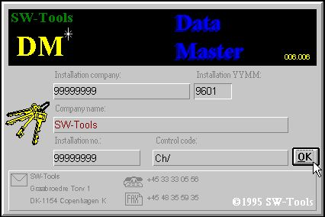

2. Schermo di patente
Naturalmente siete permessi soltanto usare DATAMASTER secondo il vostro accordo di autorizzazione.

1.2. Principio di funzionamento
La prima parte di DATAMASTER deriva dal modulo del dizionario di dati utilizzato per RAPGEN/IQ, questo modulo ha la funzione per descrivere le tabelle ed ha per DATAMASTER inoltre la possibilità per generare la tabella in se. Oltre a questa ogni funzione descritta nel manuale completo dell'installazione del dizionario di dati può essere usato ma soltanto un piccolo sottoinsieme di questi è necessario normalmente dall'utente di DATAMASTER.
La seconda parte di DATAMASTER è un'estensione del sistema di inchiesta di quoziente d'intelligenza permettendogli anche di rendere dataentry. Questa combinazione gli offre la possibilità per usare tutte le facilità di ricerca nel quoziente d'intelligenza insieme al vostro sistema dataentry.

1.2.1. Definizione/ridefinire le tabelle
Una tabella è identificata nel sistema da un'identificazione che è costituita alle lettere o una lettera e una cifra. Ogni volta che desiderate usare la tabella l'identificazione deve essere data. Le due identificazioni SY e WW della tabella sono riservate per uso speciale, SY che è CAMPI del SISTEMA come odierna data, WW che è campi del lavoro per i calcoli in un programma, ogni programma avranno sono i propri campi del lavoro.
Quando definite una nuova tabella che dovete selezionare appena un'identificazione della tabella, introduca un nome per la tabella ed allora per ogni campo un nome e una disposizione, che determina la lunghezza e la disposizione del campo. Ogni campo è dato un numero del campo che sono usati per identificare più tardi il campo.
Concludendo le definizioni DATAMASTER installerà la vostra nuova definizione di tabella nel dizionario di dati e genererà la tabella in se.
Quando emendate una tabella attuale potete aggiungere i nuovi campi all'estremità della tabella di cambiamento il nome/disposizione dei campi attuali. Una volta rifinito DATAMASTER costruisce una nuova tabella e fa e fa funzionare un programma di conversione che legge le annotazioni nel vecchio e che scrive il nuovo. Quando la conversione è completata con successo la vecchia tabella è cancellata e la nuova tabella è attivata.
Potete inserire/campi di cancellazione durante il questo ma notare che i campi sono copiati dal numero del campo come pure i rapporti/programmi possono fare riferimento i giacimenti della tabella usando i numeri. Ogni campo può anche essere associato con il controllo dei valori validi e di vasta documentazione qualora lo si desideri.

1.2.2. Fare i programmi dataentry
Come quoziente d'intelligenza, DATAMASTER gli permette di rendere a 3 la specie differente dei programmi:
- Una manutenzione record
- Lista delle annotazioni
- Registro di transazione
Un programma è definito appena entrando nei campi che desiderate sullo schermo e che potete allora essere conservati. Il programma conservato contiene la disposizione di schermo standard di DATAMASTER ed i calcoli stati necessaria per lettura/l'aggiornamento delle tabelle in questione.
Potete emendare liberamente un programma conservato che li progettate per possedere la disposizione di schermo e che adattate leggere/aggiornamento di calcoli tutto il numero di lime che volete.
I calcoli sono separati nelle sezioni per per esempio prendere nota di DIFETTO vicino generano, l'azione su input/scatta sopra un campo e un aggiornamento delle lime in modo da il programma standard fatto da DATAMASTER è facile modificato al raduno i vostri requisiti speciali.

1.2.3. Tipo della lima di driver dell'interfaccia della base di dati (ODBC).
Nel definire una tabella scegliete un tipo della lima fra i driver installati della base di dati che il driver voi prescelti dipende dal futuro usa delle vostre tabelle.
Cambiando la lima scriva durante la definizione nuova delle cause DATAMASTER della tabella PER CONVERTIRE la lima da un sistema della base di dati in un altro. La funzionalità dei vostri programmi è indipendente da cui i sistemi della base di dati sono usati a meno che la base di dati in se abbia limitazioni. Il driver della base di dati deve naturalmente potere inserire/modifica le annotazioni nelle tabelle.
Lo SSV standard (lunghezza variabile separata punto e virgola textfile) può essere usato per la maggior parte delle lime di DATAMASTER, come questa dà la più piccola, lima il più velocemente e più flessibile e può essere importato in molte altre applicazioni.
I driver di ODBC possono essere selezionati se desiderate generare le lime direttamente per un sistema specifico della base di dati come ECCELLETE, DBase, l'ACCESSO, Informix, INGRESSO o gradite. Poichè questi sistemi usa la lingua molto più complessa di SQL potete sperimentare che questi non sono velocemente quanto le lime di SSV.
Con il driver X-Di base che usando le biblioteche di UNIX o le funzioni di CTRAS potete fare direttamente le lime spostate ad incrementi di base.

2. Definizione della tabella nuova

La parte del dizionario di dati di DATAMASTER gli permette di definire/ridefinisce le tabelle.
In questo capitolo genereremo una tabella semplice del cliente ed appena le funzioni necessarie per fare questo saranno accennate. Il capitolo seguente descriverà come immettete i dati in questa lima.

2.1. Circa l'interfaccia di utente
Il Dato-Dizionario visualizza sempre una finestra principale con le seguenti informazioni:

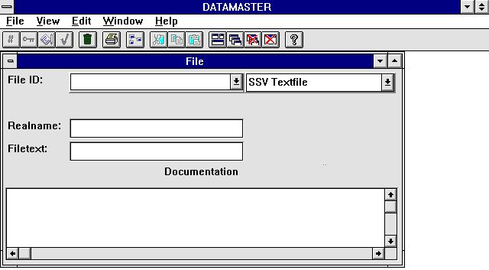

3. La finestra principale
Per accedere alle funzioni nel Dato-Dizionario potete utilizzare i menu o i tasti relativi sul toolbar.

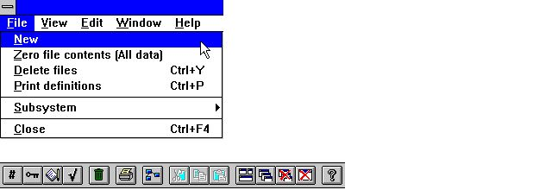

4. Accesso a delle funzioni usando i menu o il toolbar

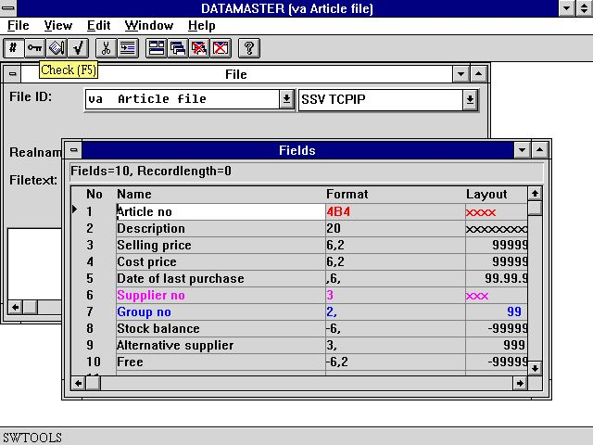

5. Il toolbar durante l'input del campo
Anche se i menu ed i tasti toolbar cambia fra le funzioni il Dato-Dizionario abbia alcune funzioni generali ha fissato sul toolbar. È funzioni per disporre Windows, chiudendo la finestra attiva e l'accesso al manuale in linea. Poiché queste funzioni sono fissate al toolbar naturalmente anche saranno accessibili dai menu del pulldown:

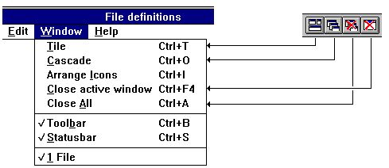

6. Menu e tasti di Generel

2.2. Generazione della tabella nuova
Per generare una nuova tabella selezionate la funzione NUOVA a partire dal file.

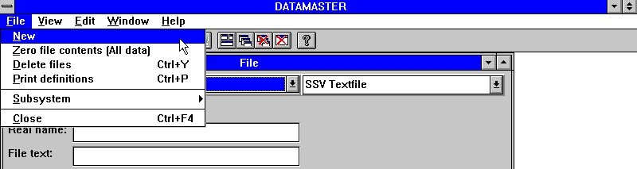

7. Definizione della tabella nuova

2.2.1. Identificazione della Tabella
Sarete chiesti di entrare in un'identificazione della TABELLA che consiste di due lettere o in una lettera seguita da una cifra:

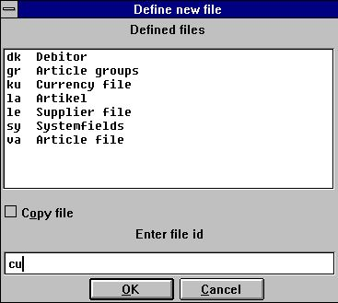

8. Identificazione di nuova tabella
Le identificazioni SY e WW sono riservate per uso del sistema.
Il listbox contiene tutte le tabelle usate nel sistema - non solo tabelle di DATAMASTER. Dovete scegliere un'identificazione che non è in uso.

2.2.2. Nome di archivio
Dopo avere entrato nell'identificazione il nome della tabella è stabilizzato “alla nuova lima„ e dovreste sostituire questo con il vostro nome voluto.
Se usate la LINGUETTA per muoverti verso il campo seguente la FINESTRA del CAMPO aprirà permettere che forniate le informazioni per ogni campo.

2.2.3. Interfaccia di base di dati (tipo della lima)
Nel caso avete più driver della base di dati li hanno installati possono selezionare fra questi che usando il combobox:

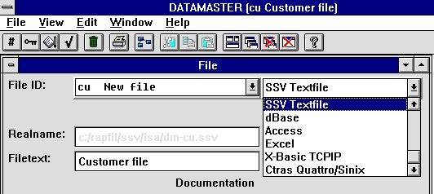

9. Selezione dell'interfaccia di base di dati (tipo della lima)
L'interfaccia scelta deve potere costruire e le tabelle dell'aggiornamento nella base di dati se non DATAMASTER rifiuteranno per generare più tardi la vostra tabella. Pls. riferisca alla discussione circa cui interfaccia da scegliere nell'introduzione.

2.2.3.1. Nome di schedario reale
Sulla base quali driver della base di dati avete scelto di un nome di schedario reale sarà generato da DATAMASTER e dal For Your Information indicato. Ciò può essere un nome della tabella della base di dati, un nome di schedario di UNIX o del DOS o un nome di schedario di BASIC.

2.2.3.2. Disc (LU)
Se avete scelto un'interfaccia che di BASIC questo campo sarà attivato e potete disporre la lima su qualunque altro disc anziché il difetto la LU 0.

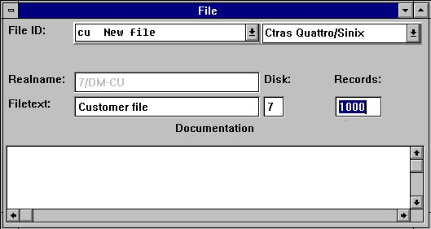

10. Disc (LU) e numero di annotazioni

2.2.3.3. Numero di annotazioni
Inoltre per un'interfaccia di BASIC dovete specificare il numero massimo delle annotazioni che desiderate la lima generata con. Il difetto è 1000.

2.3. Entrare nei campi
Una tabella può consistere di 1 ai campi di massimo 499.

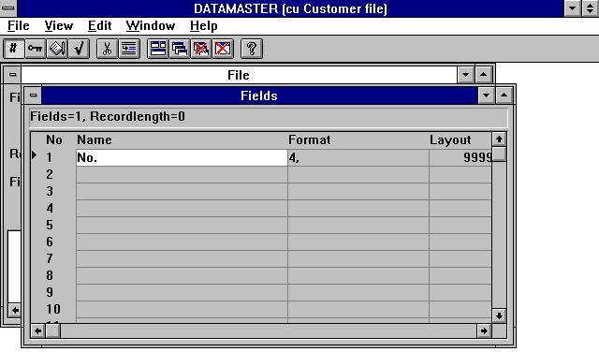

11. La finestra del campo
Per ogni campo dovete fornire un nome e una disposizione che definite la lunghezza ed il tipo del campo. Dalla specifica di disposizione DATAMASTER richiama tutte le informazioni sul campo stato necessario per il driver selezionato della base di dati quale il tipo numero del pacchetto del campo di byte se ecc. necessario.

2.3.1. Nome di campo
Potete digitare un testo libero del massimo 256 caratteri e potete usare i caratteri speciali, le lettere dipendenti dal linguaggio e gli spazii in bianco come volete.
Suggeriamo normalmente mantenere i nomi di campo corti e liberi mentre questi sono usati mentre le intestazioni per i programmi ed i rapporti dello schermo più tardi il nome di campo ideale ha la stessa lunghezza del campo in se.

2.3.1.1. Nome di SQL del campo
Se il driver che della base di dati selezionaste state usando le marche di SQL DATAMASTER un nome unico e valido dal vostro nome del testo. Non dovete preoccuparti per questo.

2.3.2. Disposizione del campo
Il campo definisce come i valori sono richiamati e memorizzati nella tabella. Inoltre definisce come il campo deve essere stampato o visualizzato.
La disposizione può definire:
- Un campo alfanumerico
- Un campo numerico
- Un campo della data

 | Disposizione | Descrizione

Un campo numerico contiene soltanto i valori numerici ma può essere definito con o senza un divisorio decimale. I seguenti esempi descrive la sintassi:

 | Disposizione | Descrizione

Un campo della data può essere uno di quanto segue:

 | Disposizione | Descrizione

2.3.2.1. Pubblicazione dei campi numerici
Un valore numerico del campo può anche essere pubblicato. Se i valori deve essere stampato o visualizzato con una virgola o un puntino per ogni 1000 della parte di numero intero giusta inserisca una virgola principale nella disposizione
, 9.2
Il valore 123456789.12 sarà visualizzato As
123.456.789.12
Noti prego i campi con la disposizione, 6 di quella data e, 8, non possono essere usati per altri valori che le date.
Un campo definito con la virgola principale sosterrà sempre i valori negativi come se definito con il segno principale, per esempio.
-, 9.2 uguali, 9.2
Il carattere ha usato pubblicare il campo, in questo esempio una virgola, può essere cambiato con la funzione di preferenze.
Gli zeri principali o le stelle è inoltre un'opzione per i campi numerici. Se la disposizione del campo contiene il carattere &amp;, per esempio.
9,2&amp;
il valore 12345.12 è visualizzato As
000012345.12
o se la disposizione è definita con il carattere *, per esempio.
9,2*
il valore 12345.12 è visualizzato As
**** 12345.12

2.4. Conclusione della definizione
Quando chiudete la definizione di lima [ALT+F4] o scegliete un'altra lima sarete chiesti se la vostra definizione è mantenuta.

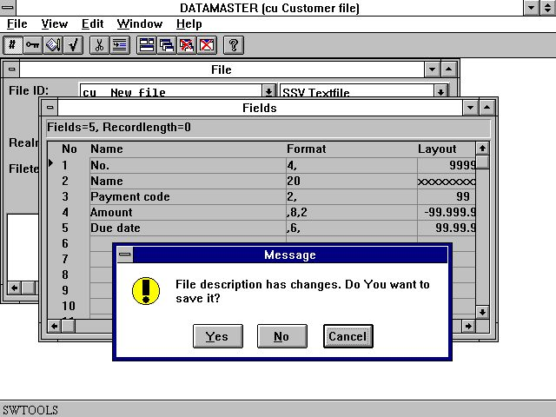

12. Conclusione della definizione
Quando rispondete SÌ alla definizione siete immagazzinati e la lima in se sarà configurazione ed inizializzato secondo il driver che della base di dati avete selezionato.

3. Dati entranti nella tabella

La definizione del programma dataentry con DATAMASTER è giusta come la definizione della domanda nel quoziente d'intelligenza ma potrete fare l'input ai campi.

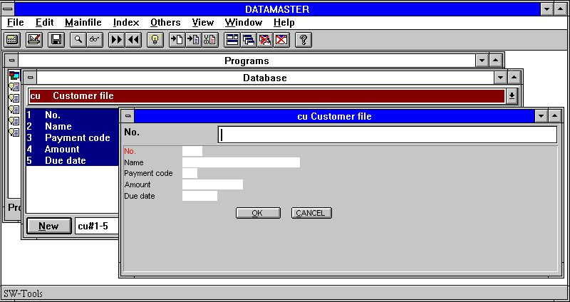

13. Il primo programma dataentry
La tabella di recente creazione (Cu) è presente nel dizionario e nei voi di dati può definire appena un programma di domanda che consiste di tutti i campi cu#1-5. Poichè avete selezionato DATAMASTER questo si trasforma in in un dataentry si programma.
Il primo campo (no.) è contrassegnato nel colore rosso. DATAMASTER ha fatto questo campo al keyfield principale di indice poichè non avete detto a niente altro.

3.1. DATAMASTER e quoziente d'intelligenza
Se avete comprato ed avete un codice di patente per quoziente d'intelligenza inoltre potete usare tutte le funzioni descritte nel manuale di quoziente d'intelligenza sul vostro nuovo archiviate.
Senza una patente di quoziente d'intelligenza potete fare soltanto i programmi che li fanno partecipare per possedere le lime di DATAMASTER. Potrete digitare i dati nelle vostre lime, fate i programmi con i calcoli e la lettura di altre lime di DATAMASTER ma non potete usare le vaste facilità di ricerca di quoziente d'intelligenza:
- In primo luogo/ultima/annotazione precedente
- In primo luogo/ultimo/ordine precedente/d'inversione delle transazioni
- Superindex
- Selezioni
- Serratura di selezione di indice
- Chiave dell'esposizione
- Ricerca dipendente di caso
- Comunicazione Inter-program
Nel resto di questo manuale supporremo che avete quoziente d'intelligenza attivo in modo da nessuna limitazione in uso accade.

3.2. Le funzioni di DATAMASTER
Un programma di DATAMASTER si estende con le funzioni per genera/emenda/cancellazione un'annotazione nella lima principale, ogni funzione che è associata con un'icona sul toolbar.

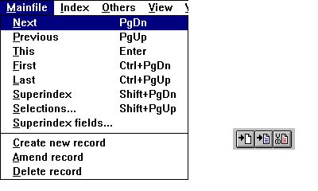

14. Menu mainfile di DATAMASTER e le icone di funzione

3.2.1. Generi una nuova annotazione
Quando prescelti “generate la nuova annotazione„ il campo dell'input cambia dalla chiave di ricerca al primo campo chiave definito nella vostra lima (no.).
Dovete entrare nella chiave dove dopo che DATAMASTER faccia un controllo che questa chiave non è già assente nella lima. In futuro digiterete i dati per ogni campo.
Potete usare
- la LINGUETTA o ENTRA appena per muoversi verso il campo seguente,
- SHIFT+TAB da andare al campo precedente,
- CURSORE UP/DOWN spostare diritto up/down nei campi
- scatti sopra tutto il campo con il mouse per saltare direttamente a questo

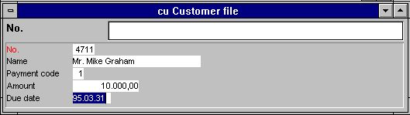

15. Dataentry

3.2.1.1. Campi di convalida e della data dell'input
Durante il vostro input ogni campo è convalidato in modo da non eccederà la lunghezza che del campo specifichiate, i campi numerici devono contenere le cifre ed i campi della data devono contenere una data o uno zero valida. Se non otterrete una finestra di messaggio di errore come:

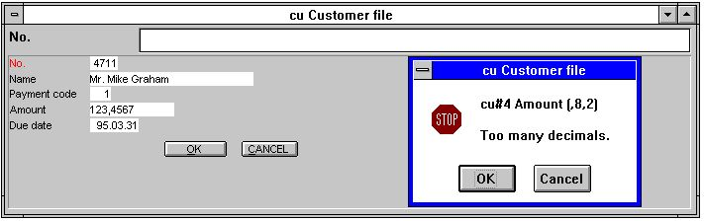

16. Finestra di messaggio di errore di convalida dell'input
Quando avete rifinito l'input per questa annotazione che potete selezionare “generate la nuova„ funzione record una volta di più o giusto premi l'ESC. Sarete chiesti di confermargli la scrittura all'annotazione della lima:

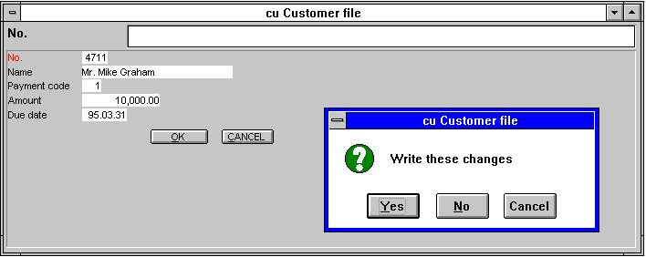

17. Conferma dell'aggiornamento della lima

3.2.2. Emendamento dell'annotazione
Per emendare un'annotazione potete in primo luogo osservare questo in su fornendo un valore nella chiave di ricerca ed usando le funzioni di ricerca di quoziente d'intelligenza ed allora scegliere l'icona di EMENDAMENTO o la LINGUETTA giusta della pressa per saltare dal keyfield al primo campo di non-chiave nella vostra lima.
Potete cambiare tutti i campi compreso i campi chiave. Rifinite la funzione di emendamento per mezzo dell'ESC per saltare al keyfield o a c'è ne delle funzioni per selezionare un'altra annotazione come PAGINA GIÙ per l'annotazione seguente. Inoltre qui sarete chiesti di confermare la scrittura dei cambiamenti per ogni annotazione.

3.2.3. Cancellazione dell'annotazione
Quando avete osservato appena in su un'annotazione scelga l'icona di CANCELLAZIONE. Sarete chiesti di confermare la rimozione dell'annotazione dalla lima.

3.3. Dataentry sulla forma della lista
Come nel quoziente d'intelligenza potete fare una lista delle annotazioni disponendo la lettera l dopo i campi.

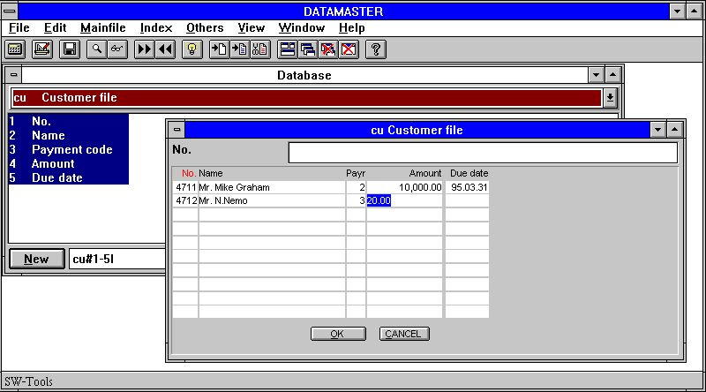

18. Dataentry sulla forma della lista.
In questo modo potrete cercare/selezionate un mazzo di annotazioni, emendate questi o l'inserto/annotazioni di cancellazione fra questi.
Le annotazioni in una tal lista è mantenuta in un amplificatore interno e tutte le vostre correzioni va a questa fino a che non rifiniate pagina per pagina GIÙ per la pagina seguente o dall'ESC saltare al keyfield. A quel momento sarete chiesti di confermare tutti gli aggiornamenti.

3.3.1. Generi una nuova annotazione
Giusto scatti sopra una linea in bianco e scriva i vostri dati a macchina. Potete anche scegliere “generate la nuova„ icona record una volta posizionati su una linea. Ciò induce una nuova linea vuota ad essere inserita aspetta per nuovo input.

3.3.2. Emendamento dell'annotazione
Giusto scatti sopra una linea che contiene i dati e scriva vostro i nuovi valori a macchina.

3.3.3. Cancellazione dell'annotazione
Quando siete posizionati su una linea che contiene i dati scatti sopra l'icona “di cancellazione„ e la linea è rimossa completamente dallo schermo.

4. Alterando ed estendendo una definizione di tabella

Quando modificate una tabella di DATAMASTER potete cambiare tutte le informazioni nella definizione tranne all'identificazione della LIMA della lettera che identifica la lima.
Dopo le modifiche quando confermate i vostri cambiamenti la nuova definizione sarà immagazzinata che non scrive sopra la definizione attuale ma in un NUOVO premesso lima. La vecchia e nuova definizione di lima vuole entrambe è presente attualmente.
DATAMASTER ora confronta la vecchia e nuova definizione per vedere se le vostre modifiche richiede i cambiamenti nella lima in se. In caso affermativo una NUOVA lima è configurazione e un programma di conversione generato ed il funzionamento che copia tutti i dati dal vecchio archivia al nuovo archivia.
Se tutto va bene la vecchia definizione e la vecchia lima saranno cancellate e la nuova lima sarà cambiata titolo (attivato). Se qualcosa va male la vecchia definizione e la vecchia lima saranno mantenute come se nessun cambiamento accada. Inoltre la vostra NUOVA definizione con le modifiche sarà mantenuta - la volta che prossima provate a modificare la definizione possibile dopo che lo spazio di disc liberante per la nuova lima sull'assistente voi sia chiesto se le nuove definizioni dovrebbero essere attivate.
Per emendare la definizione per una lima apra la scatola con l'identificazione della LIMA e selezioni la tabella che desiderate modificare.

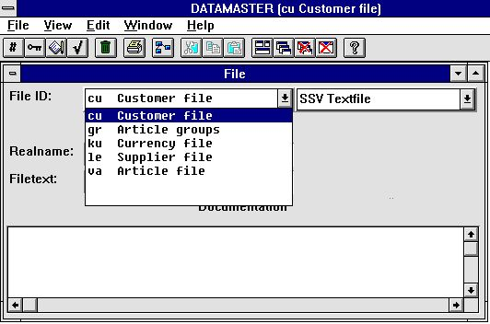

19. Selezione della tabella per emendare
Noti il listbox contiene le lime di DATAMASTER soltanto - non potete alterare altre tabelle nel vostro sistema dovuto i motivi di sicurezza.

4.1. Cambiando l'interfaccia di base di dati (tipo della lima)
Se cambiate il tipo della lima la tabella sarà convertita da un sistema della base di dati in un altro. In questo modo una lima generata per esempio con l'interfaccia veloce di SSV può essere convertita in qualunque altro sistema della base di dati come ACCESSO.

4.2. Modificazione delle informazioni del campo.
Potete modificare liberamente i nomi di campo e le disposizioni del campo.

4.2.1. Nome di campo
Se il driver della base di dati usa i nomi di SQL una conversione dal vecchio nome di SQL a nuovo sarà fatta quando rifinite le vostre modifiche.

4.2.2. Disposizione del campo
Un campo può estendersi per tenere più caratteri o cifre senza problemi. Se riducete un campo per tenere pochi caratteri che sarà la vostra propria responsabilità che i dati attuali possono inserire nel nuovo campo, se non i valori saranno troncati.
I campi numerici possono essere cambiati ai textfields e i textfields possono essere cambiati a numerico anche. DATAMASTER farà il relativo la cosa migliore per convertire i vostri valori.

4.2.3. Inserimento/cancellare i campi
Nel menu di PUBBLICAZIONE e sul toolbar troverete gli ordini/icone inserire/campi di cancellazione.

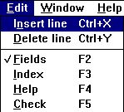

20. Il menu di PUBBLICAZIONE
Quando inserite o cancellate i campi le definizioni di indice, la documentazione ed il controllo di aiuto del campo codifica (veda più successivamente) automaticamente si muove con i nuovi numeri del campo.
Comunque dovreste fare attenzione con questi ordini mentre il programma DATAMASTER di conversione genera gli usi il campo numera, esso è
- NUOVO campo 1 = VECCHIO campo 1,
- NUOVO campo 2 = VECCHIO campo 2,
- NUOVO campo 3 = VECCHIO campo 3…
Inoltre i vostri programmi definiti per dataentry, quoziente d'intelligenza o RAPGEN possono riferirsi ai numeri del campo, questi programmi che dovete cambiare manualmente in seguito.
I giacimenti cancellazione/normalmente dell'inserto dovrebbero essere usati soltanto per le lime vuote senza o molto pochi programmi definiti.

4.2.3.1. Numeri liberi del campo
Quando definite un programma usando DATAMASTER, il quoziente d'intelligenza o RAPGEN un certo numero di campi liberi, il difetto 40, è aggiunto alla definizione mainfile. Se la lima principale ha 10 campi fate riferimento questi campi liberi come campo il numero 11-50.
Se estendete la lima per dire 20 campi il campo libero numera i movimenti a 21-60.
Nei calcoli/disposizioni dei programmi che già avete definito i numeri liberi del campo si muoverà automaticamente come questi sono immagazzinati non come per esempio #11 ma come WW#1.

4.2.4. Campi della marcatura come campi di indice
L'indice definisce come i dati sono fascicolati in una tabella e come accedere ad un'annotazione specifica. Usate l'indice per esempio quando cerca un'annotazione nel quoziente d'intelligenza.
Quando generate una nuova tabella il primo campo è chiamato automaticamente per essere la chiave unica (primaria) principale (indice) per la tabella a meno che diciate al qualcos'altro.
Vedete questo quando emendare la lima come il primo campo è indicato nel colore rosso e K è aggiunto alla disposizione (chiave unica).

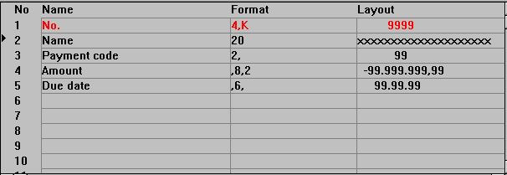

21. Il contrassegno di indice del campo K

4.2.4.1. Contrassegno di K per i campi chiave unici
Potete contrassegnare altri campi con K che fa questi campi chiave unici e potete rimuovere il contrassegno di K sul primo campo.
Il contrassegno di K è usato normalmente soltanto per il primo campo come per esempio numero del cliente che identifica l'annotazione. Due clienti non possono avere lo stesso numero.
Quando la lima contiene i dati dovreste essere campi attenti della marcatura con K poichè i dati nella lima non possono essere copiati a meno che realmente tengano i valori differenti per ogni campo.

4.2.4.2. Contrassegno di D per i duplicati permessi
Potete anche contrassegnare i campi con la D per concedere più annotazioni con lo stesso valore del campo. Il contrassegno di D è usato normalmente quando desiderate generare un matchcode o un indice nome.

4.3. Definizioni di indice
Potete definire già l'altro indice quando generarli la tabella o possono aggiungere più tardi/indici di cancellazione. Il programma di conversione generato prenderà la mano di queste modifiche inoltre.
Un massimo 49 dell'indice di ogni lunghezza dei 128 caratteri ciascuno può essere definito per una tabella se il driver della base di dati permette questo. (Di base permette soltanto 15 un indice di 30 caratteri ciascuno).
Per pubblicare gli indici per una tabella selezioni la seguente funzione:

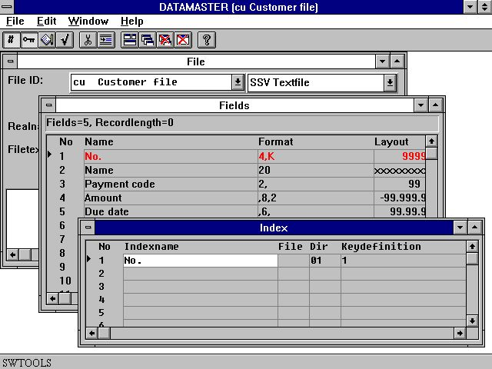

22. Pubblicazione delle informazioni di indice
Una definizione di indice è uguale una linea sullo schermo con le seguenti informazioni:

4.3.1. Nome
Il nome di indice può contenere tutti i lettere, cifre, spazii in bianco e caratteri speciali. È usato come descrizione quando per esempio il quoziente d'intelligenza visualizza un elenco delle selezioni possibili di indice per la ricerca.
Se il driver della base di dati usa i nomi di SQL questo nome del testo libero è convertito in nome unico di SQL inoltre senza i caratteri speciali.

4.3.2. Fileid
Il fileid è usato soltanto quando definisce i rapporti da questa tabella ad altre, vede successivamente. Lasci sempre questo spazio in bianco del campo quando definiscono un indice.

4.3.3. Indice (numero indice)
L'indice, anche conosciuto come il numero indice, è un valore di due cifre. Le definizioni di indice devono essere numerate da 1 un ascendente, voi non si concedono devono linee con lo stesso numero.

4.3.4. Keydefinition
Il keydefinition è la definizione reale del dire di indice quali campi dovrebbero fare parte di questo. Alcuni esempi:

 | Keydefinition | Descrizione

4.4. Documentazione del campo e della Tabella (Helptext)
Per ciascuna delle vostre tabelle che potete digitare un testo della documentazione vicino scatti sopra il campo della documentazione alla pagina della lima.

4.4.1. Entrare nel fielddocumentation
Inoltre per ogni campo potete digitare un testo libero delle linee di massimo 99 quando aprite la finestra della documentazione del campo dal menu di PUBBLICAZIONE o per mezzo dell'icona.

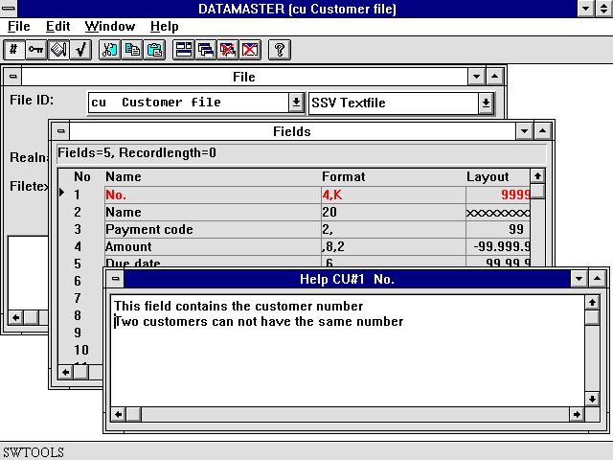

23. Pubblicazione della documentazione del campo

4.4.2. Aiuto in linea di galleggiante del campo
La documentazione sarà stampata quando stampate le vostre definizioni di lima ed ogni volta che definite un programma in DATAMASTER, quoziente d'intelligenza o RAPGEN la finestra della base di dati per la selezione dei campi visualizzerà l'aiuto di galleggiante quando il cursore è spostato sopra il campo.

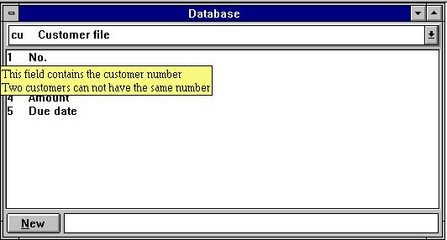

24. Aiuto in linea di galleggiante del campo

4.5. Checkcodes del campo
I checkcodes del campo sono usati per definire i valori permessi per i campi. Potete associare ogni campo con 499 gamme differenti di valori ciascuno collegato ad un testo di descrizione. I checkcodes sono progettati per il piccolo numero “ragionevole„ di codici - se avete bisogno di più che dovreste generate una tenuta della tabella di DATAMASTER i codici preferibilmente.

4.5.1. Definizione del controllo
Aprite la finestra di controllo dal menu di PUBBLICAZIONE o vicino scattate sopra l'icona toolbar in cui dopo che digitiate il valore della gamma da-a ed il testo connesso con quella gamma.

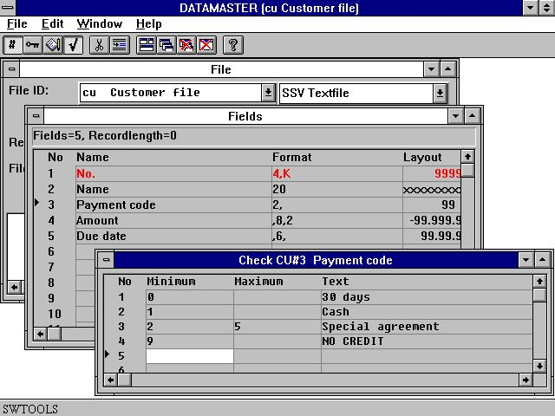

25. Definizione del controllo per un campo

4.5.2. Convalida del campo
Quando definite un DATAMASTER dataentry o il programma di domanda di quoziente d'intelligenza (come cu#1-5) un campo supplementare è posto dietro tutti i campi con il controllo collegato definito con stanza per il testo. La lunghezza di questo textfield è presa come la lunghezza massima di qualsiasi testo che avete definito.

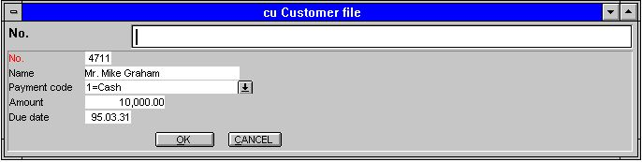

26. Convalida del campo
Il campo sarà convalidato così soltanto le gamme che avete definito potete essere inseriti.
Se avete generato i dati nella lima prima della definizione del controllo il testo collegato inoltre sarà indicato per queste annotazioni ma là può accadere valori quale non sono valido più lungo. Questi sono visualizzati senza testo.

4.6. Il menu di vista
Usando il menu di VISTA potete sostituire la colonna della disposizione per ogni campo con la prima linea della documentazione o la linea di codice del controllo. Ciò gli dà una descrizione veloce di cui i campi hanno ottenuto/non hanno ottenuto alcune definizioni.

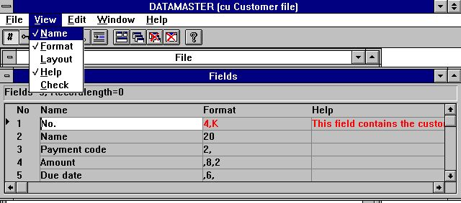

27. Descrizione della documentazione del campo

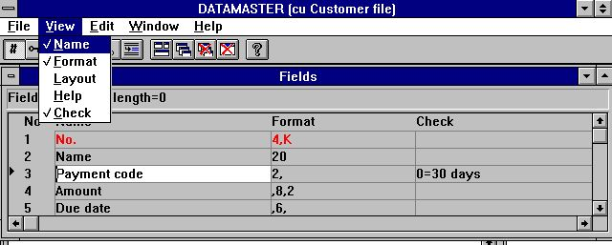

28. Descrizione del controllo del campo

4.7. Conclusione della definizione nuova
Quando rifinite le vostre modifiche della definizione la tabella sarà convertita in nuova disposizione record se necessario e voi otterrà un messaggio come:

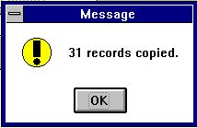

29. Conferma della conversione della tabella
Se qualcosa va male come l'assistente funziona dallo spazio di disc o avete definito un indice unico dove lo stesso valore del keyfield accade voi otterrete un messaggio come:

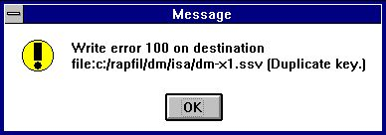

30. Messaggio di errore dal programma di conversione
seguito vicino:

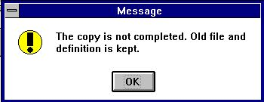

31. Messaggio dell'estremità dalla conversione
La volta prossima provate a modificare la tabella che avete la possibilità per attivare ancora o ignorare le vostre modifiche e prova:

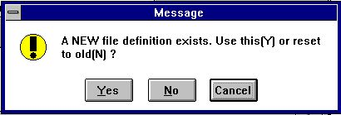

32. Prova ancora
Se rispondete a Y la vostra definizione modificata sarà usata, N induce le modifiche ad essere ignorata. La seguente conversione della tabella sarà fatta sempre ha basato sulla definizione e sulla tabella originali.

5. Copiando, cancellando e stampando le definizioni

5.1. Copiatura della tabella
Per copiare una tabella selezioni NUOVO a partire dal file e nel listbox indicato:

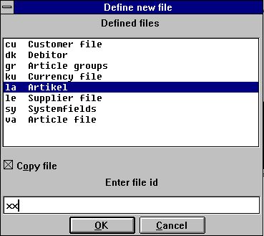

33. Contrassegnare una tabella per la copia
selezioni la tabella di fonte vicino scattano sopra questo, contrassegnano la scatola della copia ed entrano in una nuova identificazione
La definizione di tabella completa sarà copiata e potete modificare questo. Quando concludete le vostre modifiche tutti i dati nella tabella originale saranno copiati alla nuova tabella di DATAMASTER.

5.1.1. Copiando una definizione soltanto
Per copiare una definizione ma non i dati fanno esattamente come sopra ma controllano inoltre l'opzione “che zero lime soddisfanno„ nel file (veda sotto).

5.1.2. Conversione di dati fra i sistemi
Poichè il listbox qui sopra non solo contiene le lime di DATAMASTER potete selezionare tutta la lima nel sistema come archivio sorgente - nel suddetto esempio la lima dell'articolo della COMETA da X-Di base è selezionata come input.
Se per la nuova tabella di DATAMASTER selezionate un altro tipo della lima, per esempio ACCESSO ed allora estremità giuste la definizione, tutti i dati nell'archivio di entrata sono convertiti in tabella della base di dati di ACCESSO.

5.1.3. Usando RAPGEN per copiare i dati
La lima che definite in DATAMASTER può avere un insieme dei campi abbastanza differente che nella lima originale. In questo caso non dovreste scegliere la funzione della copia ma definire appena una nuova - svuoti - lima di DATAMASTER ed allora un rapporto con l'archivio sorgente (La) come la lima principale che inserisce le annotazioni nella lima di DATAMASTER che usando i calcoli gradisce:

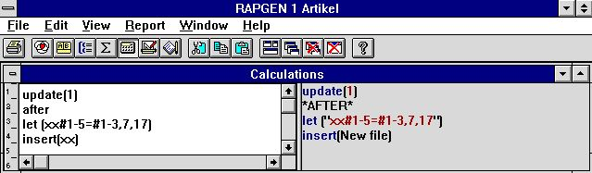

34. Calcoli di RAPGEN per la conversione di dati

5.2. Cancellazione delle tabelle
La cancellazione delle tabelle definite è fatta selezionando la seguente funzione:

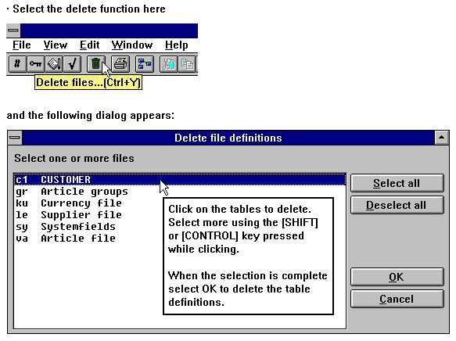

35. Cancellazione delle tabelle
Si noti che in DATAMASTER non solo la definizione di tabella ma anche
LA TABELLA E TUTTI I DATI ALL'INTERNO DI QUESTO è cancellata!

5.2.1. Soddisfare zero della lima (tutti i dati)
Questa funzione è usata normalmente per rimuovere i dati di prova dalla tabella. La funzione è attivata quando controllate la linea nel file:

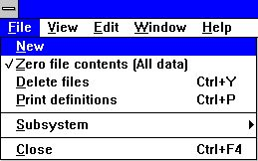

36. La lima zero soddisfa la selezione
dove dopo voi modifichi appena una definizione di tabella come normale. Quando rifinite le modifiche sarete chiesti di confermare:

37. La lima zero soddisfa la conferma

5.3. Stampa della documentazione
Per stampare la documentazione sulle definizioni di tabella usi la seguente funzione e selezioni una o più tabelle:

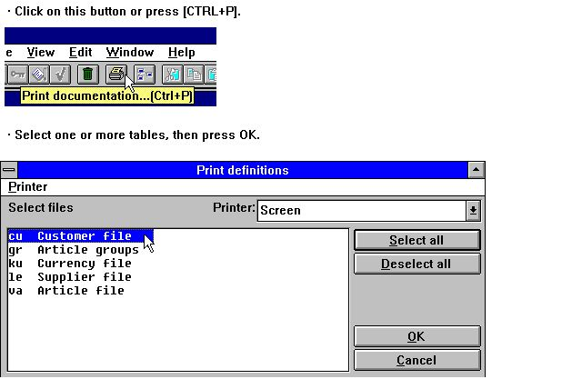

38. Stampa della documentazione

5.3.1. Opzioni
Nel stampare la documentazione è possibile controllare che cosa stampare. Una documentazione della tabella consiste di quanto segue:
- Documentazione della Tabella
- Le informazioni della Tabella
- Schema di rapporto
- Descrizioni di indice
- Descrizioni del campo
- Descrizioni di SQL (stampate soltanto per le tabelle usando un driver di ODBC)
- Documentazione del campo
Le opzioni possono essere inserite o fuori dal seguente menu:

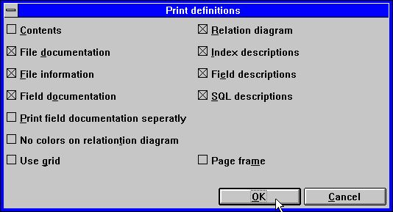

39. Opzioni della documentazione

5.3.2. Stampatore
La documentazione può essere stampata su tutto lo stampatore installato Windows. Può anche essere stampata su uno stampatore dello schermo. Per selezionare lo stampatore selezioni quanto segue:

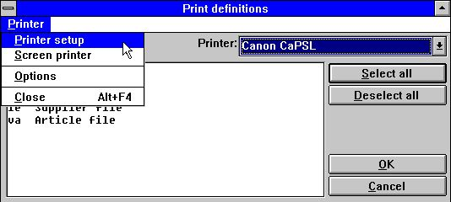

40. Selezione dello stampatore
Ciò è un esempio di documentazione stampata sulla tabella “Cu„:

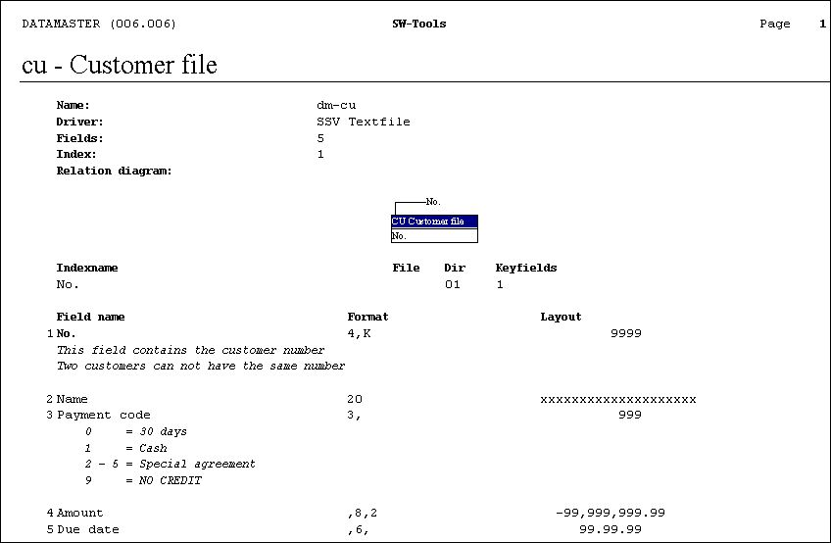

41. Esempio della documentazione della tabella

6. Funzionando con le tabelle multiple

In DATAMASTER potete strutturare un sistema completo della base di dati con i rapporti fra le vostre tabelle differenti. Inoltre i rapporti alle lime del non-DATAMASTER possono essere stabiliti e queste lime possono essere mescolate con le vostre proprie lime nei programmi di DATAMASTER, di quoziente d'intelligenza o di RAPGEN.

6.1. Definizione dei rapporti fra le tabelle
Ciò è fatta usando la finestra di INDICE nella definizione di tabella. Se guardiamo la lima standard dell'articolo:

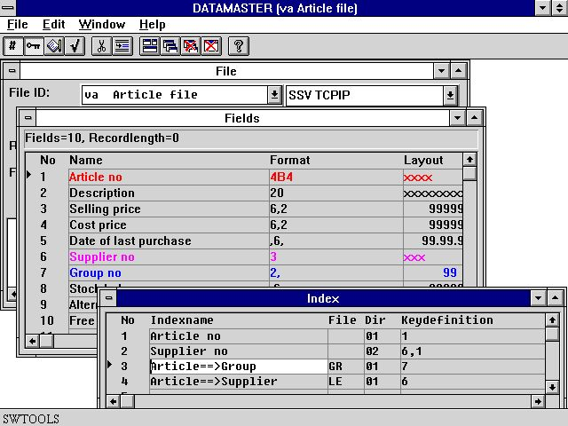

42. Rapporti fra le tabelle
Le due prime linee definisce l'indice reale come il numero dell'articolo e numero del fornitore come precedentemente descritto.
La linea 3 definisce il rapporto con tabella di GR usando il campo 7 per cercare nell'indice (indice) 1 e per leggere l'annotazione del gruppo dell'articolo.
La linea 4 definisce il rapporto con LE table che usando il campo 6 per cercare nell'indice (indice) 1 e per leggere le informazioni del fornitore.
Anche se potete unire due tabelle senza definire un rapporto fra questi dichiarando il rapporto in COLTO IN (xx), ..... in voi li programma vivamente suggeriscono che definite i rapporti in vostro dizionario di dati mentre l'uso delle lime multiple quindi diventa molto più facile e la documentazione potrà fornirgli uno schema di rapporto come indicato sotto.

6.2. Inchiesta di rapporti della base di dati
Quando i rapporti fra le tabelle esiste può essere visualizzata graficamente sullo schermo ed essere stampata. Per osservare i rapporti da una tabella ad altre selezioni:

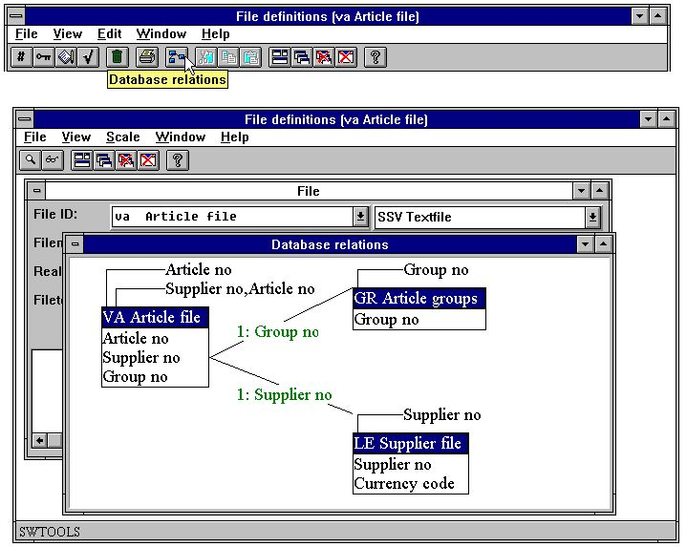

43. Inchiesta di rapporti della base di dati
La funzione può essere regolata e generare lo schema in uno o più livelli.

6.3. Programmi di Dataentry usando le lime multiple
Come descritto nel manuale di quoziente d'intelligenza potete rendere i programmi di domanda per 2 lime giusti entrando nei campi come:
va#1-10, le#1-6
Il quoziente d'intelligenza leggerà il fornitore che usando il collegamento definito fra le due tabelle. Potete collegare altretante lime in questo modo come volete.
Se lo stesso è fatto mentre un DATAMASTER che il programma dataentry voi otterrà un programma dove potete generare/emenda/annotazioni di cancellazione nella tabella principale (la Virginia) dal campione le tabelle secondarie, qui il le, è giusto che è letto.
Tuttavia DATAMASTER fa il programma dataentry basato su un programma standard. Quando conservate questo programma potete emendare i calcoli disposti qui per l'aggiornamento della lima ed estendere questi fino l'aggiornamento non solo una lima ma altretanto come stati necessari. Come emendare i calcoli è descritto nel capitolo seguente.

6.4. Programmi di registro di transazione
Potete persino fare i programmi di transazione come indicato qui sotto:

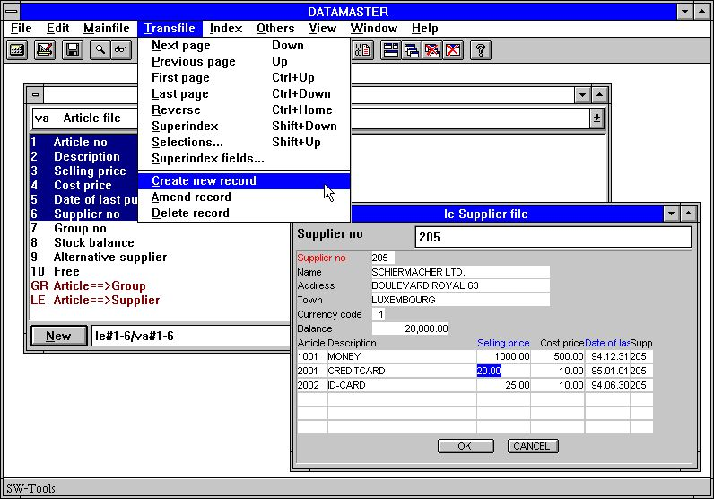

44. Registro di transazione
In tale programma avrete le funzioni di DATAMASTER per l'inserto/emendare/cancellazione sia nella conduttura che il menu di transazione permettendogli di generare le nuove annotazioni nella lima principale e di inserire/modifica le linee di transazione inoltre.
La funzione dell'inserto/emenda/tasti di cancellazione sulla volontà toolbar varia fra la conduttura e le funzioni della lima di transazione dipendenti da quale campo attualmente avete selezionato.

7. Conservando e modificando il programma dataentry

Appena come in quoziente d'intelligenza potete conservare fino a 999 programmi di DATAMASTER. Il menu usato per DATAMASTER e quoziente d'intelligenza in effetti sarà lo stesso che i mezzi voi possano sviluppare un sistema domanda/di registro con interazione fra i tipi differenti di programma. Un programma conservato può essere scelto da DATAMASTER o da quoziente d'intelligenza - il programma funzionerà come dataentry o domanda giusta.
Le modifiche della disposizione di schermo segue le stesse regole di nel quoziente d'intelligenza ed in voi può usare tutte le funzioni operate descritte nel manuale di quoziente d'intelligenza per la regolazione dei colori, cerchio disegnare e la disposizione delle immagini sulla forma:

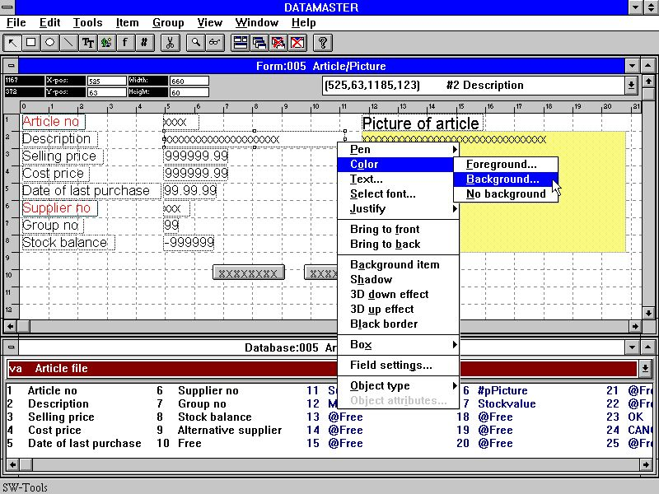

45. Emendamento della forma
In questo capitolo discuteremo alcuni principii dei calcoli nei tipi differenti di programmi dataentry. Poichè faremo l'aggiornamento della lima avremo bisogno di un po'più di punti di entrata per i calcoli che per appena un programma di domanda.
L'interfaccia di utente per l'input di calcolo è esattamente la stessa di per quoziente d'intelligenza - per i particolari su questo dovreste riferirti al manuale di quoziente d'intelligenza.
Le varie funzioni che potete usare sono tutte descritte nella parte 2 - CALCOLI e SUBFUNCTIONS.

7.1. Tasti di OK/CANCEL
Quando un programma di DATAMASTER è definito questi tasti saranno aggiunti per facilitare l'uso. I tasti di OK/CANCEL sono esempi dell'uso di DOFUNCTION poichè questi invocano DOFUNCTION (998) e (997) indurre l'azione corrispondente ad essere preso.

7.1.1. Scorciatoie del tasto
Quando definite un tasto il nome del campo è indicato all'interno di questo. Potete introdurre un nome del freefield come:
PREMI il &amp;ME
considerando che il carattere subito dopo che &amp; si trasforma in in una scorciatoia per questo tasto che allora può essere attivato da ALT+M

7.2. Il programma dataentry semplice
Se definiamo un programma come:
cu#1-5
e seleziona “la funzione di parametro del cambiamento„ a partire dal file che otterremo il seguente schermo dopo che il programma sia stato conservato:

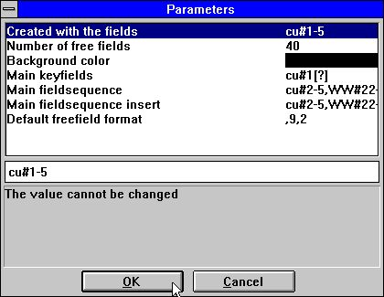

46. Parametri del programma cu#1-5
dove notiamo alcuni parametri supplementari di DATAMASTER è stato disposto dopo i 3 campi standard di parametri di quoziente d'intelligenza, i campi liberi ed il colore.

7.2.1. Parametri di sequenza del campo
Qui possiamo emendare la sequenza di entrata dei campi. La sequenza di entrata è usata quando voi LINGUETTA giusta della pressa o ENTRA per andare al campo seguente, potete escludere questo dal CURSORE UP/DOWN o da uno scatto del mouse o abbandonare sempre dalla sequenza usando l'ESC o la PAGINA GIÙ.
Se un campo non è accennato nella sequenza che non potete posizionare su esso con uno scatto del mouse e non potete fare l'input a questo. Il campo è visualizzato soltanto.
Ci sono sequenze differenti del campo per l'emendamento dell'annotazione e la generazione del nuovo che gli insiemi di DATAMASTER uguali per difetto a tutti i campi usati escludono il campo chiave principale. Cambiando questi potete definire i campi che possono essere inseriti sopra generano soltanto e non più successivamente modificato.
Il keyfield è mantenuto mentre una sequenza separata del campo come DATAMASTER deve sapere quando siete posizionati qui.

7.2.1.1. Specificare le sequenze di entrata
Quando un nuovo programma è builded le sequenze sarà dichiarato qualcosa come:
le#2-6 [?]
quali mezzi la sequenza reale ha usato è le#2-6 [?] contrassegni che DATAMASTER è permesso aggiornare questo se aggiungete i nuovi campi alla disposizione di schermo. Se desiderate controllare la sequenza voi stessi dovreste rimuovere [?] e dichiari appena le#2-6

7.2.2. Punti di entrata di calcolo
Quando i calcoli di scelta su questo hanno conservato il programma notiamo che questi sono separati nelle parti differenti che possono essere scelte dal listbox:

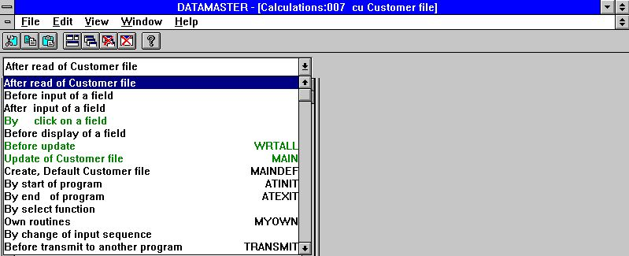

47. Punti di entrata di calcolo
Le linee contrassegnate nel verde nella scatola contiene le linee di calcolo.
Scegliendo fra questi punti di entrata possiamo “attaccare„ nei calcoli sui posti differenti nel programma di campione di DATAMASTER. In primo luogo abbiamo uno sguardo a che DATAMASTER in se ha disposto per noi:

7.2.2.1. Prima dell'aggiornamento
La sezione ha chiamato “prima che l'aggiornamento„ fosse attivato nel programma dataentry quando avete apportato le modifiche ad un'annotazione e rifinisse questi.

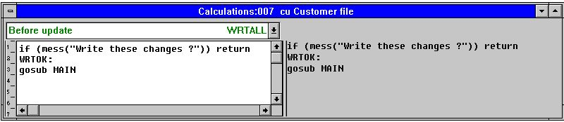

48. Prima dell'aggiornamento
Lo scopo di questi calcoli è decidere se l'aggiornamento è fatto, aspetta l'annotazione per l'aggiornamento ed allora denomina il reale scrive la procedura.

7.2.2.1.1. La funzione di MESS
Nella prima linea troviamo la conferma per per scrivere. La funzione di MESS visualizza una finestra di messaggio con il dato testo gli che chiede Y/N. Se rispondete a il MESS di Y restituisce 0, cause di N SCOMPIGLIA per restituire 1.
Come i calcoli fa: SE (MESS (...)) il RITORNO un valore non-zero restituito da MESS eseguirà il RITORNO da questa procedura e le linee seguenti non sono eseguite. Sta rispondendo ai salti di N l'aggiornamento imminente delle lime.
Se cancellate questa linea otterrete un programma dove non dovete confermare la scrittura di ogni annotazione.

7.2.2.1.2. La dichiarazione di GOSUB
La linea seguente contiene la CONDUTTURA di GOSUB che attiva la funzione chiamata MAIN. Ogni punto di entrata nei calcoli ha un nome. Che cosa vedete sullo schermo come “l'aggiornamento della lima del cliente„ è chiamato MAIN nei calcoli.
Potete definire i vostri propri nomi o etichette anche da una linea come
MYNAME:
nei calcoli e nell'uso GOTO/GOSUB per questa procedura anche.
Se cancellate la linea che PRINCIPALE di GOSUB otterrete un programma di domanda, DATAMASTER non fa alcuni aggiornamenti oltre ai calcoli.

7.2.2.2. Aggiornamento della lima principale
Ciò è la scrittura reale dei dati modificati. Il dipendente su che cosa avete selezionato nel programma dataentry (inserto/emenda/cancellazione) che l'annotazione sarà nuovo inserito, avete modificato o cancellate.

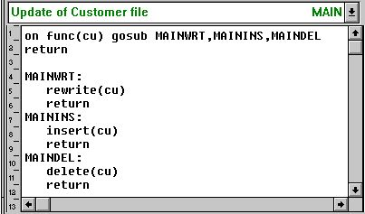

49. L'aggiornamento in se

7.2.2.2.1. La funzione FUNZIONALE
FUNZIONALE (fileid) restituisce 0.1.2 o 3 che danno la funzione selezionata di questa lima:
0 nessun aggiornamenti hanno avuto bisogno di
1 emendi l'annotazione attuale
Una nuova annotazione dei 2 inserti
Annotazione di cancellazione 3

7.2.2.2.2. SOPRA la dichiarazione
(Cu) Il GOSUB SOPRA FUNZIONALE attiva le procedure differenti dipendenti dal valore di FUNZIONALE, 1 di cause MAINWRT da usare, di 2 MAININS e di 3 MAINDEL.

7.2.2.2.3. Funzioni di RISCRITTURA, dell'INSERTO e di CANCELLAZIONE
Le funzioni fa l'aggiornamento fisico della lima. Nel programma standard soltanto la lima principale è scritta ma potete estendere queste procedure con scrivete di altre lime inoltre.

7.2.2.3. Generi, stabilizzi l'annotazione
Quando scegliete generare una nuova annotazione questi calcoli sono fatti prima che digitiate i vostri dati. Il blocco è dallo spazio in bianco di sinistra standard.
Qui potete regolare i valori di difetto come #3=7 o persino leggere un'annotazione completa di difetto dalla lima.

7.2.2.4. Calcoli dopo input
Per ogni campo potete effettuare i calcoli che sono eseguiti dopo che abbiate fatto l'input al campo. Questi possono fare la convalida supplementare del campo o aggiornare altri campi su screen/in la lima.

7.2.2.4.1. La funzione di DISP
Se dopo che l'input modifichi qualunque altro campo sullo schermo che il campo corrente dell'input voi dovrete disporre una linea di DISP () nel calcolo che induce l'esposizione ad essere aggiornato con i nuovi valori.

7.2.2.5. Calcoli prima di input
Potete anche definire i calcoli che sono fatti quando selezionate il campo per input ma prima che l'input realmente sia fatto.

7.2.2.5.1. La funzione di NEXTFLD
Potete usare NEXTFLD (“#3„) per saltare al campo 3 quando segue la sequenza di entrata standard. In questo modo uno o più campi possono essere saltati o dipendente prima e dopo fuori completamente ostruito sui calcoli entrambi l'input.

7.2.2.6. Da cambiamento della sequenza di entrata
La pagina di PARAMETRI definisce le sequenze di entrata ed ogni volta che l'utente entra o i fogli tali sequenza che un calcolo è invocato

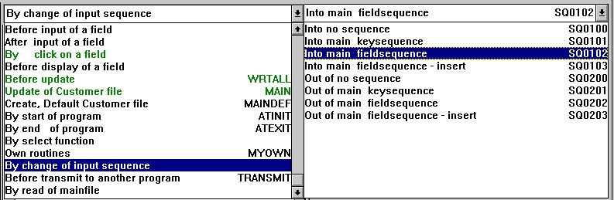

50. Calcoli da cambiamento della sequenza
Questi possono per esempio essere usati per controllare/leggono una lima quando la sequenza chiave è lasciata.

7.3. Il programma dataentry della lista
I parametri di DATAMASTER ed i punti di entrata di calcolo sono gli stessi per un programma dataentry sulla forma della lista (cu#1-5l) che l'unica differenza è nel calcolo per “prima dell'aggiornamento„ che fa un ciclo sopra tutte le linee sullo schermo.

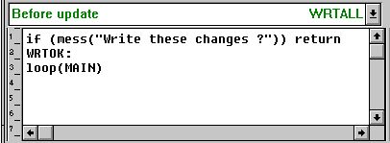

51. L'aggiornamento del ciclo in un programma della lista

7.3.1. La funzione del CICLO
La funzione del CICLO è la stessa come GOSUB ma è eseguita non solo per un'annotazione ma una volta per ogni linea nella linea amplificatore di DATAMASTER. La funzione PRINCIPALE allora decide per ogni annotazione, dipendente da FUNZIONALE, che cosa deve essere fatto.

7.4. Il programma di registro di transazione
Se definiamo un programma come:
le#1-6/va#1-4
e seleziona “la funzione di parametro del cambiamento„ a partire dal file che otterremo il seguente schermo dopo che il programma sia stato conservato:

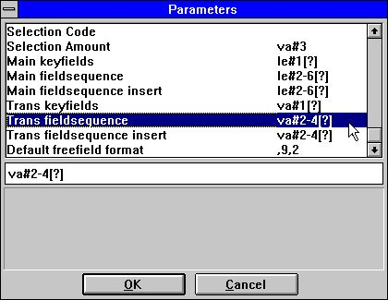

52. Parametri per il programma dataentry di transazione
Notiamo che non solo la sequenza di entrata del campo per la lima principale può essere alterata ma anche per ciascuna delle linee di transazione.

7.4.1. Punti di entrata di calcolo
Quando i calcoli di scelta su questo programma conservato noi ottengono non solo i punti di entrata come precedentemente descritto, l'AGGIORNAMENTO ed il DIFETTO è stato rovesciato nella lima transazione/della conduttura e una procedura di SOMMA è stata aggiunta:

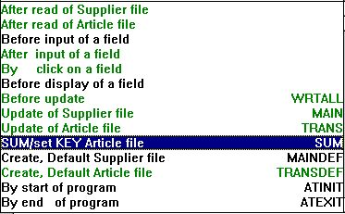

53. Punti di entrata per il programma di transazione

7.4.1.1. Prima dell'aggiornamento
Questa funzione ora effettua una miscela di che cosa abbiamo visto nella lista e nel programma dataentry semplice:

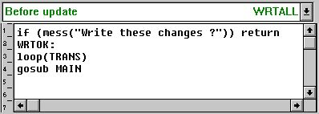

54. L'aggiornamento del ciclo di transazione
In primo luogo un ciclo è fatto sopra tutta la transazione nell'amplificatore di transazione che aggiorna questi ed allora la lima principale è aggiornata.

7.4.1.2. Aggiornamento di transazione
Questa procedura ha chiamato le marche del trasporto esattamente lo stessi dell'aggiornamento principale della lima ma si richiede ogni linea di transazione.

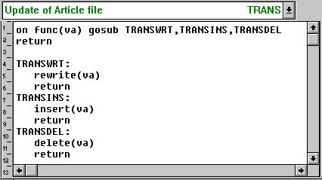

55. L'aggiornamento di transazione
Per quanto riguarda la procedura principale dell'aggiornamento della lima potete estendere questo per aggiornare più lime.

7.4.2. SOMMA delle transazioni
Sulla domanda di transazione un programma come questo quoziente d'intelligenza genererà le procedure di SOMMA per sommare le transazioni quando questi stanno leggendi dalla lima:

56. SOMMA d'inizializzazione di quoziente d'intelligenza con l'importo di andata
portato;

57. Quoziente d'intelligenza che aggiunge sulla SOMMA
In un programma dataentry di DATAMASTER potete emendare i campi da cui questa somma è calcolata. Ciò deve allora causare un nuovo calcolo della somma perchè di DATAMASTER posti anche:

58. Calcolo quando cambiano il campo di andata portato

59. Calcolo quando cambiano l'importo di transazione
per quanto riguarda una procedura di SOMMA che ricalcola la somma dappertutto:

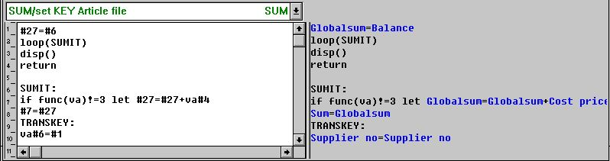

60. Il totale calcolatore sistematico di transazione di SOMMA
Questa procedura di SOMMA consiste di 2 parti, la prima parte che inizializza la somma e che collega sopra tutte le transazioni, le 2 parti realmente che calcolano la somma per ogni transazione. SE FUNZIONALE. si accerta che le linee cancellate di transazione non siano prese nel totale.
Le ultime 2 linee hanno identificato TRANSKEY: accerta ai fiammiferi di chiave di transazione la chiave principale della lima ed è usato in quanto segue.

7.4.3. Regoli la CHIAVE sulla lima di transazione (SOMMA)
In un programma dataentry di transazione abbiamo normalmente alcuni campi “critici„ nella lima principale. Un cambiamento di un tal campo deve indurre tutte le transazioni ad essere aggiornato. Abbiamo guardato il campo già “in avanti„ portato (le#6) che innesca il recalculation della SOMMA.
Il collegamento fra la lima principale e le transazioni è basato su uno o più campi chiave tenuti nella transazione che abbina la chiave principale della lima. Se la chiave principale della lima è cambiata tutte le transazioni dovrebbero essere spostate anche.
Fare questo DATAMASTER effettua un calcolo innescato quando cambiate tutto il campo nella chiave principale della lima:

61. Calcolo quando cambiano il numero del fornitore
chiamata della procedura TRANSDEF per ogni transazione che regola la chiave:

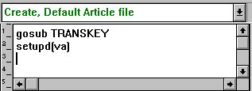

62. Calcolo quando generano una nuova transazione

7.4.3.1. La funzione di SETUPD
Nei calcoli per l'aggiornamento delle lime abbiamo fatto un controllo su FUNZIONALE se un'annotazione specifica è stata cambiata.
SETUPD (xx) contrassegna una linea come modificato ed è usato quando la chiave principale della lima è modificata per dire a tutte le linee di transazione deve ora essere scritta.

7.5. Altre funzioni di calcolo
Un certo altro funziona specifico per DATAMASTER dovrebbe essere accennato qui:

7.5.1. La funzione SEQ
La funzione SEQ può essere usata per cambiare la sequenza di entrata. Disposto in un calcolo cambia il valore del parametro dato alla pagina di parametro.

7.5.2. La funzione dei MENU
Questa funzione può essere usata per disattivare i menu che i mezzi voi possono rendere a programmi che possono emendare soltanto le annotazioni le funzioni cancellazione/dell'inserto che sono ostruite.

Figura lista
1. Icone di DATAMASTER 4
2. Schermo di patente 5
3. La finestra principale 11
4. Accesso a delle funzioni usando i menu o il toolbar 11
5. Il toolbar durante l'input del campo 12
6. Menu e tasti di Generel 12
7. Definizione della tabella nuova 13
8. Identificazione di nuova tabella 14
9. Selezione dell'interfaccia di base di dati (tipo della lima) 16
10. Disc (LU) e numero di annotazioni 18
11. La finestra del campo 20
12. Conclusione della definizione 25
13. Il primo programma dataentry 26
14. Menu mainfile di DATAMASTER e le icone di funzione 28
15. Dataentry 29
16. Finestra di messaggio di errore di convalida dell'input 30
17. Conferma dell'aggiornamento della lima 30
18. Dataentry sulla forma della lista. 33
19. Selezione della tabella per emendare 37
20. Il menu di PUBBLICAZIONE 42
21. Il contrassegno di indice del campo K 44
22. Pubblicazione delle informazioni di indice 47
23. Pubblicazione della documentazione del campo 53
24. Aiuto in linea di galleggiante del campo 54
25. Definizione del controllo per un campo 56
26. Convalida del campo 57
27. Descrizione della documentazione del campo 58
28. Descrizione del controllo del campo 58
29. Conferma della conversione della tabella 59
30. Messaggio di errore dal programma di conversione 59
31. Messaggio dell'estremità dalla conversione 59
32. Prova ancora 60
33. Contrassegnare una tabella per la copia 62
34. Calcoli di RAPGEN per la conversione di dati 65
35. Cancellazione delle tabelle 66
36. La lima zero soddisfa la selezione 67
37. La lima zero soddisfa la conferma 67
38. Stampa della documentazione 68
39. Opzioni della documentazione 69
40. Selezione dello stampatore 70
41. Esempio della documentazione della tabella 70
42. Rapporti fra le tabelle 72
43. Inchiesta di rapporti della base di dati 73
44. Registro di transazione 75
45. Emendamento della forma 76
46. Parametri del programma cu#1-5 79
47. Punti di entrata di calcolo 82
48. Prima dell'aggiornamento 83
49. L'aggiornamento in se 86
50. Calcoli da cambiamento della sequenza 95
51. L'aggiornamento del ciclo in un programma della lista 96
52. Parametri per il programma dataentry di transazione 98
53. Punti di entrata per il programma di transazione 99
54. L'aggiornamento del ciclo di transazione 100
55. L'aggiornamento di transazione 101
56. SOMMA d'inizializzazione di quoziente d'intelligenza con l'importo di andata 102
57. Quoziente d'intelligenza che aggiunge sulla SOMMA 102
58. Calcolo quando cambiano il campo di andata portato 102
59. Calcolo quando cambiano l'importo di transazione 102
60. Il totale calcolatore sistematico di transazione di SOMMA 102
61. Calcolo quando cambiano il numero del fornitore 104
62. Calcolo quando generano una nuova transazione 104

Index

r
- 1;3;8;14;23;24;26;27;29;31;37;42;55;56;57;64;65;69;71;74;76;79;81;84;96;98;109
0
0 18;84;87
000012345 24
1
1 3;4;5;6;7;8;9;11;14;17;20;21;22;24;26;27;29;30;34;38;40;42;43;45;48;50;53;56;57;62;63;64;65;67;69;72;74;77;78;79;80;81;83;84;85;87;88;92;94;96;97;98;99;100;101;105;107;109
10 18;43;74;109
1000 19;24
11-50 43
12 24;25;109
123 24
12345 24
123456789 24
128 47
15 29;47;109
2
2 2;5;6;7;8;9;10;11;13;14;15;16;17;18;19;20;21;22;23;24;25;28;29;30;31;32;35;39;40;41;42;43;44;45;46;49;54;57;64;66;67;70;73;74;76;79;80;81;82;83;84;85;86;87;88;89;90;91;92;93;94;95;101;102;103;108;109
2&amp 24
20 42;43;109
21-60 43
256 21
3
3 8;9;11;16;17;18;19;20;21;22;23;24;26;27;28;29;30;31;32;33;34;35;36;42;43;47;48;49;50;51;65;68;69;70;72;74;79;87;88;89;90;94;96;97;104;105;109
3… 42
30 47;59;109
4
4 11;25;37;38;39;40;41;42;43;44;45;46;47;48;49;50;51;52;53;54;55;56;57;58;59;72;75;91;92;98;99;100;101;102;104;105;109
40 43;70;109
456 24
49 47;86;109
499 20;55
5
5 12;26;55;56;57;61;62;63;64;65;66;67;68;69;70;79;93;94;106;107;108;109
6
6 12;24;58;71;72;73;74;75;81;95;98;104;109
7
7 13;59;72;76;77;78;79;80;81;82;83;84;85;86;87;88;89;90;91;92;93;94;95;96;97;98;99;100;101;102;104;105;106;107;108;109
789 24
8
8 14;24;109
9
9 16;24;109
99 53;110
997 77
998 77
999 76
A
A 33
Abbiamo 104
Accesso 11;109
ACCESSO 9;38;64
Aggiornamento 86;101
AGGIORNAMENTO 99
Aiuto 54;109
Alcuni 51
ALL 66
ALT 25;78
Alterando 37
Altre 106
Anche 12;72
Annotazione 87
Appena 76
Aprite 56
As 24
B
BASIC 17;18;19
C
C 97
Calcoli 65;91;93;95;109
CALCOLI 76
Calcolo 102;104;110
Cambiando 9;38;80
Campi 30;44
CAMPI 7
CAMPO 15
CANCEL 77
Cancellazione 32;36;66;109
CANCELLAZIONE 32;89
Che 85
Checkcodes 55
Chiave 27
CHIAVE 104
Ci 80
CICLO 97
Ciò 17;34;58;70;72;86;102
Circa 11
COLTO 72
Come 8;33;74;84
COMETA 64
Comunicazione 27
Comunque 42
Con 9
Concludendo 7
Conclusione 25;59;109
CONDUTTURA 85
Conferma 30;59;109
Conservando 76
Contrassegnare 62;109
Contrassegno 45;46
Convalida 57;109
Conversione 64
CONVERTIRE 9
Copiando 61;63
Copiatura 62
CTRAS 9
Cu 26;70;88
CURSORE 29;80
D
D 45;46
Da 95
Dalla 20
Dataentry 29;33;74;109
DATAMASTER 1;3;4;5;6;7;8;9;10;14;16;17;20;22;26;27;28;29;37;41;42;43;54;55;57;62;64;65;66;71;74;75;76;77;79;80;81;82;85;96;97;102;104;106;109
Dati 26
DATI 66
Dato 11;12
Dato-Dizionario 11;12
DBase 9
Definizione 7;10;13;56;72;109
Definizioni 47
Descrizione 23;51;58;109
Descrizioni 69
Di 47
DI 66
DIFETTO 8;99
Disc 18;109
DISP 92
Disposizione 23;41
Disposto 107
Documentazione 52;69
DOFUNCTION 77
Dopo 15;37
DOS 17
Dovete 14;29
DOWN 29;80
Due 45
Durante 30
E
E 66
è 3;4;5;6;7;8;9;14;15;19;24;25;26;28;29;30;31;33;36;37;42;43;44;45;46;47;48;49;50;51;54;57;64;66;67;69;70;72;74;76;77;78;79;80;81;83;85;86;89;90;95;96;97;99;100;102;103;104;105
È 12;48
ECCELLETE 9
Emenda 31;35;76;109
Emendamento 31;35;76;109
EMENDAMENTO 31
ENTRA 29;80
Entrare 20;53
ESC 30;31;33;80
Esempio 70;109
F
F4 25
Fare 8;104
Fileid 49
Finestra 30;109
FINESTRA 15
For 17
FUNZIONALE 87;88;97;103;105
Funzionando 71
Funzioni 89
G
Generazione 13
Generi 29;34;90
GIÙ 31;33;80
Giusto 34;35
Gli 3;24
GOSUB 85;88;97
GOTO 85
GR 72
H
Helptext 52
I
I 8;9;23;41;42;55;66;77;96
Icone 4;109
Identificazione 14;109
Il 4;8;9;10;11;12;14;19;23;24;26;42;44;45;46;47;48;49;51;57;58;74;76;79;80;86;88;90;96;98;102;104;109;110
In 10;27;29;33;37;38;65;71;75;76;82;94;100;102;104
IN 72
Inchiesta 73;109
Indice 2;50
INDICE 72
Information 17
Informix 9
INGRESSO 9
Iniziare 4
Inoltre 19;23;31;37;42;53;71
Inserimento 42
INSERTO 89
Interfaccia 16
INTERNO 66
Inter-program 27
Interruttore-Attrezzi 3;5
Introduzione 3
IQ 6
K
K 44;45;109
Keydefinition 51
L
L 16;44;50;76;86;96;100;101;109;110
La 6;9;10;11;20;23;26;37;54;57;59;60;62;65;66;67;70;72;73;75;80;83;84;85;87;92;94;95;97;105;107;108;109
LA 66
Lasci 49
Le 5;7;14;28;33;50;69;72;76;82;89;103
LE 72
LIMA 37
LINGUETTA 15;29;31;80
Lista 8
Lo 9;83
LU 18;109
M
M 78
MAIN 85
MAINDEL 88
MAININS 88
MAINWRT 88
Manuale 1
ME 78
Menu 12;28;109
MENU 108
MESS 84
Messaggio 59;109
Modificazione 39
MYNAME 85
N
N 60;84
Naturalmente 5
Nei 43;105
Nel 9;16;27;42;69;89
Nella 84
NEXTFLD 94
Nome 15;17;21;22;40;48
Non 22
Noti 24;37
Notiamo 98
Numeri 43
Numero 19
NUOVA 13;37
NUOVO 37;42;62
O
ODBC 9;69
Ogni 7;85
OK 77
Oltre 6
Opzioni 69;109
P
PAGINA 31;80
Parametri 79;80;98;109
PARAMETRI 95
Per 11;13;20;31;37;47;52;62;63;68;70;73;91;101
PER 9
Pls 16
Poiché 12
Poichè 9;26;64;76
Potete 7;8;21;29;31;34;39;45;46;47;55;74;75;78;85;93;94
Potrete 27
PREMI 78
Prima 83;100;109
PRINCIPALE 85;97
Principio 6
Programmi 74;75
Prova 60;109
Pubblicazione 24;47;53;109
PUBBLICAZIONE 42;53;56;109
Punti 82;99;109;110
Può 70
Q
Quando 7;25;29;30;32;36;37;42;43;44;45;57;59;62;67;73;74;77;78;81;82;90;99
Questa 6;67;100;101;102;108
Questi 57;91;95
QUESTO 66
Qui 80;90
Quoziente 102;110
R
RAPGEN 3;6;42;43;54;65;71;109
Rapporti 72;109
Registro 8;75;109
Regoli 104
Ricerca 27
Rifinite 31
RISCRITTURA 89
RITORNO 84
S
Sarete 14;30;32
Scegliendo 82
Schema 69
Schermo 5;109
SCOMPIGLIA 84
Scorciatoie 78
Se 15;18;22;24;27;30;37;38;40;41;43;48;57;59;60;64;72;74;79;80;81;84;85;92;98;104
SE 84;103
Selezione 16;37;70;109
Selezioni 27
Senza 27
SEQ 107
Serratura 27
SETUPD 105
SHIFT 29
Si 66
SÌ 25
SISTEMA 7
Soddisfare 67
SOMMA 99;102;104;110
SOPRA 88
Specificare 81
SQL 9;22;40;48;69
SSV 9;38
Sta 84
Stampa 68;109
Stampatore 70
SUBFUNCTIONS 76
Suggeriamo 21
Sulla 17;102
Superindex 27
SY 7;14
T
TAB 29
Tabella 14;52;69
TABELLA 14;66
Tasti 77
Tipo 9
TRANSDEF 104
TRANSKEY 103
Tuttavia 74
TUTTI 66
U
Un 8;23;24;28;41;47;76;104;106
Una 3;7;8;20;47;69;87
UNIX 9;17
UP 29;80
Usando 58;65
Usate 44
V
VECCHIO 42
Vedete 44
Virginia 74
VISTA 58
W
Windows 4;12;70
WW 7;14;43
WW#1 43
X
X-Di 9;64
Y
Y 60;84
Your 17

